**1. KISIM**

Java programlama dilini kullanarak (NetBeans ortamında) rastgele kişi üretebilecek kütüphane tasarlayınız. Bu kütüphane çalıştırılabilir bir program değildir. Kişi sınıfı özellikleri;

* T.C. Kimlik (Nesne referansı)
* İsim, soyisim
* Yaş
* Telefon (Nesne referansı)

Kişi rastgele üretileceği zaman isimler “random_isimler.txt” dosyasından çekilecektir. Bu dosya SABİS’e yüklenmiştir. Yaş 0-100 arası rastgele atanacaktır. T.C. kimlik numarası yine rastgele oluşturulacak fakat hesaplama kuralına sadık kalınacaktır. T.C. Kimlik numarasının bir hesaplama algoritması vardır. Her üretilen kişiye rastgele atanacak T.C. kimlik numarası bu hesaplamaya uymalıdır. Kişinin telefonu rastgele üretilecek bir numara olup Türkiye’deki numaralara uyumlu olmalıdır. Ve her telefon’a ait bir IMEI numarası olmalı ve bu numarada rastgele oluşturulmalıdır. 15 haneli bir numara olan IMEI ilk 14 hanesi ile belli hesaplamalar yapılarak 15. Hanesi bulunmaktadır. Rastgelelikte bu kurala uyulmalıdır.

(T.C. Kimlik numarasının hesaplama algoritması ve IMEI numarasıın hesaplama algoritması için internetten araştırma yapılmalıdır.)

**Çok Önemli: Rastgele üretilecek herhangi bir şey, hazır rastgele metotlar yerine kendi yazacağınız metotlar tarafından üretilmelidir. (Random gibi hazır metot veya sınıflar kullanılamaz.) Bu ödevde programlama dillerinde rastgelelik nasıl gerçekleştirilir araştırılmalıdır.**

Kütüphane için beklenen min. Sınıf tasarımı

RASTGELEKISIURET (Kütüphane adı)

RastgeleKisi (Sınıf)

Kisi (Sınıf)

KimlikNo (Sınıf)

Telefon (Sınıf)

IMEINo (Sınıf)

Rastgele (Sınıf) Kendi yöntemleriniz ile rastgeleliği sağlayacak sınıf.

* KimlikNo ve IMEINo sınıfları içerisinde rastgele ilgili numaradan üreten metot ve üretilmiş bir numaranın doğruluğunu kontrol eden metot mutlaka bulunmalıdır.

Modüler sınıf yapısı olması gereken bu ödevde her metot ve sınıf sadece kendisinden beklenen görevi yerine getirmelidir.

Kütüphanenizi tasarladıktan sonra bu **kütüphanenizi test edecek ayrı bir proje** daha yazılmalıdır. Bu proje çalıştırıldığında ekrana aşağıdaki menü gelmelidir.

1- Rastgele Kişi Üret

2- Üretilmiş Dosya Kontrol Et

3- Çıkış

**Rastgele Kişi Üret**

Kullanıcıdan kaç adet kişi üretileceği alındıktan sonra Yukarıda tasarlanmış kütüphane kullanılarak kişiler üretilip Kisiler.txt dosyasına aşağıdaki formatta yazılacaktır. Her satıra bir kişi yazılmalıdır. Telefon numarasından sonra parantez içerisinde cihaza ait IMEI numarası yazılacaktır.

12345678924 Ahmet Koşar 27 05361234567 (453658912575898)

**Üretilmiş Dosya Kontrol Et**

Bu seçenek seçildiğinde yukarıdaki formata uygun Kisiler.txt isimli bir dosyayı programınız okuyup içerisinde üretilen kişilerin **T.C. Kimlik** ve **IMEI** numaraları doğru girilmiş mi kontrol edecek ve ekrana aşağıdakine benzer bir çıktı verecektir. Bu kontrol işlemlerini tasarlamış olduğunuz kütüphaneyi kullanarak yapmalıdır.

T.C. Kimlik Kontrol

1. Geçerli
2. Geçersiz

IMEI Kontrol

1. Geçerli
2. Geçersiz

Çıkış seçeneği seçilmediği sürece program çalışmaya devam etmelidir.

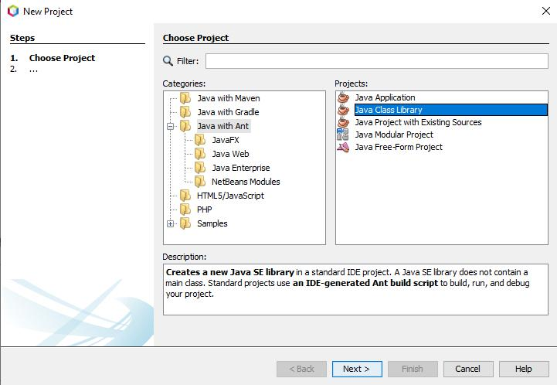

**2. KISIM**

1. Kısımda Java dilinde yapmış olduğunuz uygulamayı C dilini kullanarak tekrar yazınız. Burada dikkat edilmesi gereken Lab kısmında gösterildiği gibi nesne yönelimli programlamaya benzetim yapılarak kod yazılmalıdır. Yazılan fonksiyonlar yapı içerisinden **fonksiyon göstericisi** yardımıyla gösterilmeli ve o şekilde çağrılmalıdır (Lab örneğine bakınız). Program çalıştığı sürece çöp oluşmamalıdır. 1. Kısımda en az istenen sınıf kadar bu kısımda o kadar yapı (struct) kullanılmalıdır. Modülerliğe dikkat edilmelidir. Yine rastgelelik sizin yazmış olduğunuz fonksiyon yardımıyla sağlanmalıdır. C dili Java dilinden daha hızlı olduğu için çalıştırıldığında rastgele fonksiyonunuz yan yana aynı değerleri üretebilir. Bunun önüne geçilmelidir. Fakat önüne geçme yöntemi uygulamayı sleep ve benzeri yapılarla uykuya geçirerek **olmamalıdır**. Daha kaliteli rastgele değer üretebilen fonksiyon yazılmalıdır.

**Başlık dosyalarında metot gövdesi yazılmamalıdır.**

**Kodlar makefile yardımıyla derlenmelidir. MinGW C dilinde derlenmeyen kod kabul edilmez.**

Projeleri sıkıştırıp göndereceğiniz klasör görüntüsü aşağıdaki gibi olmalıdır.. KISIM1 isimli klasörün içerisinde Java kısmı, KISIM2 isimli klasörün içerisinde C kısmı bulunmalıdır. Aşağıdaki hiyerarşiye dikkat ediniz.

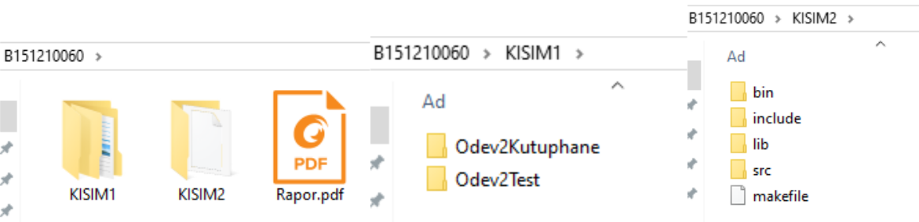

**Teslim Formatı**

Yukarıda belirtildiği gibi klasörü .rar’lı bir şekilde sıkıştırın

Yazmış olduğunuz bütün kaynak kodların en başında aşağıdaki bilgiler bulunmalıdır. Bilgileri kendinize göre güncelleyiniz.

/**

*

* @author Yazar adı ve mail
* @since Programın yazıldığı tarih
* <p>
* Açıklama
* </p>

*/